ТИМОШЕНКО Юрий Юрьевич
Краснодарский край, Калининский район, станица Калининская
МАОУ «Средняя общеобразовательная школа № 1имени В.И.Фадеева», 4 класс
КЛУБНИКА, ПЛОДОНОСЯЩАЯ КРУГЛЫЙ ГОД
Научный руководитель: Петрик Елена Владимировна, учитель начальных классов МАОУ-СОШ №1

Содержание Введение.
- Цель исследования.
- Гипотеза.
- Задачи.
- Сорта клубники.
- Биологическое строение растения.
- Рост и развитие клубники.
- Условия выращивания.
- Факторы препятствующие росту растения.
- Уход за растением.
- Сборка урожая.
- Заключение.
- Список литературы.
- Приложение.
  - Различие клубники и земляники.
  - Икона Давида Земляничника.
  - Сорта клубника.
  - Строение растения.
  - Этапы роста и развития.
  - Типы посадок клубники.
  - Вредители, вызывающие болезни растения.
  - Здоровый урожай.

ТИМОШЕНКО Юрий Юрьевич
Краснодарский край, Калининский район, станица Калининская
МАОУ «Средняя общеобразовательная школа № 1имени В.И.Фадеева», 4 класс
КЛУБНИКА, ПЛОДОНОСЯЩАЯ КРУГЛЫЙ ГОД
Научный руководитель: Петрик Елена Владимировна, учитель начальных классов МАОУ-СОШ №1

1.Введение

Крупноплодную садовую землянику в обиходе часто называют клубникой. Но растения эти относятся к различным ботаническим видам и отличаются по различным признакам.
Клубника – растение двудомное, то есть у неё цветки с тычинками и пестиками находятся на разных растениях, а у земляники – на одном. Кроме того, земляника и клубника различаются и по плодам и по внешнему виду самого растения. Ягоды земляники лесной , как правило , мелкие , с особенно сильным ароматом , листья более светлее и более сильно опущены. Цветоносы у клубники выше листвы, а у земляники, наоборот ниже [прил.1].
Ягоды дикорастущей земляники ценились еще в далеком прошлом. Семена её были найдены в Швейцарии при раскопках семейных построек, относящихся к каменному веку.
Еще древним римлянам и грекам было известно не только вкусовые качества ягоды, но и её лекарственные особенности. Также у древних римлян земляника считалась символом чувственности. В христианстве эти ягоды символизировали духовное начало, на иконах святых – смирение и покорность [прил.2]
Впервые её начали разводить в садах южной Франции. Затем земляника распространилась в садах северной Франции, Англии, Голландии и других стран Европы. Земляника лесная не явилась родоначальником крупноплодных сортов садовой земляники ( клубники) , но от неё произошли мелкоплодные ремонтантные ( повторно плодоносящие) формы и сорта с красными и белыми ягодами, с усами и без них.
Уже в 1729 году в Голландии появились первые сорта крупноплодной клубники, явившиеся, как предполагают, гибридами между чилийской и виргинской земляниками.
Особый рассвет клубника получила в Европе так , как стали использоваться методы гибридизации. В России Регель Э. вывел более 100 новых сортов земляники.
По сравнению с другими ягодами, клубника обладает лучшей способностью к размножению , у неё хорошая скороплодность , и она особо не требовательна к климатическим условиям.
Клубника очень популярная ягода в летний период, поэтому мы решили провести эксперимент, то есть вырастить королеву ягод в домашних условиях. Получить здоровую продукцию в течении всего сезона , вплоть до заморозков.

ТИМОШЕНКО Юрий Юрьевич
Краснодарский край, Калининский район, станица Калининская
МАОУ «Средняя общеобразовательная школа № 1имени В.И.Фадеева», 4 класс
КЛУБНИКА, ПЛОДОНОСЯЩАЯ КРУГЛЫЙ ГОД
Научный руководитель: Петрик Елена Владимировна, учитель начальных классов МАОУ-СОШ №1

2. Цель исследования

Рассмотреть свойства клубничной культуры, разработать методы ухода за растением то есть выяснить нормы полива и подкормки, и добиться плодоношения в течении всего года.

3. Гипотеза
Доказать, что при правильном уходе , клубника может плодоносить в течение календарного года

4. Задачи

- Подобрать наилучший сорт для нашего климатического пояса.
- Изучить биологическое строение растения.
- Рассмотреть этапы роста и развития растения.
- Подобрать условия и почву, для выращивания культуры.
- Разработать методы удобрения, полива и защиты от вредителей и болезней.
- Получить урожай в течение всего года.

ТИМОШЕНКО Юрий Юрьевич
Краснодарский край, Калининский район, станица Калининская
МАОУ «Средняя общеобразовательная школа № 1имени В.И.Фадеева», 4 класс
КЛУБНИКА, ПЛОДОНОСЯЩАЯ КРУГЛЫЙ ГОД
Научный руководитель: Петрик Елена Владимировна, учитель начальных классов МАОУ-СОШ №1

5. Сорта клубники

К выбору сорта клубники нужно подойти с особым вниманием. Для этого нужно определить какой хотим получить урожай так, как клубника может плодоносить один раз - это сорта короткого дня , также может быть ремонтантной - плодоносить два раза за вегетационный период , или нейтральные, которые плодоносят без перерыва. Конечно нужно учитывать и размер ягодки, её плотность, ароматность, скороспелость. Для нашего климатического условия хорошо подходят нейтральные сорта.
У нейтральных сортов - формирование цветков происходит независимо от длины дня, и они плодоносит без перерыва вплоть до заморозков[прил.3].

ТИМОШЕНКО Юрий Юрьевич
Краснодарский край, Калининский район, станица Калининская
МАОУ «Средняя общеобразовательная школа № 1имени В.И.Фадеева», 4 класс
КЛУБНИКА, ПЛОДОНОСЯЩАЯ КРУГЛЫЙ ГОД
Научный руководитель: Петрик Елена Владимировна, учитель начальных классов МАОУ-СОШ №1

6. Биологическое строение растения

Клубника-вечнозеленое многолетнее травянистое растение. Листовой аппарат не имеет четкого момента отмирания, это происходит постоянно в течение всего года. Корневая система вегетативного происхождения с хорошо развитыми главными и боковыми корнями. Первые корни земляники появляются при образовании розеток, затем образуются вторичные корни. Основная часть корней находится в пахотном слое почвы, поэтому земляника плохо противостоит засухе и не обладает высокой зимостойкостью. Корневая система мочковатая, проникает на глубину 30-35 см, отдельные корни могут проникать до 1 метра. Побеги укороченные. Нарастание стеблевой оси из верхних боковых вегетативных почек. На каждом приросте прошлого года пробуждается от 1 до 3 почек. Будущий урожай напрямую зависит от мощности листовой массы, потому что в пазухах листьев расположены плодовые почки, которые обеспечат урожай будущего года. Хорошо развитый куст имеет 50 и более почек. Из пазушных почек средней зоны прироста прошлого года отрастают стелющиеся побеги, которые представляют собой видоизмененные побеги. Эти побеги обычно называют усами или наземными столонами. Усы тонкие, с длинными междоузлиями, могут ветвиться. При соприкосновении с почвой с почвой из розетки формируется новое дочерние растение, связь которого с материнским обычно сохраняется только до конца вегетационного периода. На цветоносе формируется 5-6 ягод, к реализации пригодны только 4 ягодки так, как другие созревает маленькими.[прил.4]

ТИМОШЕНКО Юрий Юрьевич
Краснодарский край, Калининский район, станица Калининская
МАОУ «Средняя общеобразовательная школа № 1имени В.И.Фадеева», 4 класс
КЛУБНИКА, ПЛОДОНОСЯЩАЯ КРУГЛЫЙ ГОД
Научный руководитель: Петрик Елена Владимировна, учитель начальных классов МАОУ-СОШ №1

7. Рост и развитие клубники

- Период осадки растения (в это время рост главных и боковых корней)
- Возобновление вегетации (в это время рост главных и боковых корней)
- Бутонизация (цветение)
- Цветение (цветение , деление клеток плодов)
- Рост плодов(деление плодов)
- Созревание ягод
- Сборка урожая (рост корней и листьев)[прил.5]

ТИМОШЕНКО Юрий Юрьевич
Краснодарский край, Калининский район, станица Калининская
МАОУ «Средняя общеобразовательная школа № 1имени В.И.Фадеева», 4 класс
КЛУБНИКА, ПЛОДОНОСЯЩАЯ КРУГЛЫЙ ГОД
Научный руководитель: Петрик Елена Владимировна, учитель начальных классов МАОУ-СОШ №1

8. Условия выращивания

Уход за растениями клубники заключается в обработке почвы, внесении удобрений, сохранении оптимальной густоты насаждений, защите растений от неблагоприятных условий вредителей и болезней. Для выращивания клубники подходят почвы со слабокислой реакцией pH 5,5-6,5. Лучшими почвами считаются черноземы, серые лесные, бурые лесные, каштановые. Высокопесчаные почвы малопригодны для выращивания клубники, из-за того что почва быстро пересыхает в жаркую погоду, и низкого запаса питательных веществ. Тяжелые почвы малопригодны из-за недостатка кислорода в зоне корней. Для закладки плантаций клубники пригодны ровные, хорошо дренированные участки, а также участки с небольшим уклоном. Под клубнику выбирают хорошо освещенные участки. В затененных участках она плохо плодоносит и развивается. Клубника очень требовательна к влаге, но не переносит переувлажнения. Избыток влаги отрицательно влияет на урожайность, снижает иммунитет растений к болезням и зимостойкость растений. Для посадки клубники не подходят низкие участки, где имеется высокий уровень стояния грунтовых вод, подтопляемые участки, крутые склоны, где растения будут страдать от дефицита влаги. Обязательным условием для закладки плантации является соблюдения севооборота: хорошими предшественниками для земляники будут зерновые и бобово-злаковые смеси. Не пригодны как предшественник – пасленовые и крестоцветные культуры, из-за того, что они сильно много берут влаги, и земля очень обезвожена. Не следует выращивать клубнику на одном и том же месте в течение 3-4 лет.
Различают следующие типы посадок:
- На гидропонике.
- Вертикальная.
- На субстрате.
- Штамбовая.
- Открытый грунт - капельный полив.
- Открытый грунт[прил.6]
Для нашего исследования мы использовали два типа посадки. Первый - это открытый грунт с капельным поливом , а второй тип это гидропоника. Если мы высаживали растения в открытый грунт, то клубника начинала цветение в начале мая, а плодоносить в конце мая. И плодоносила у нас клубника до заморозков. А растения которые мы высаживали в гидропонику , у нас цветет и плодоносит круглый год.

ТИМОШЕНКО Юрий Юрьевич
Краснодарский край, Калининский район, станица Калининская
МАОУ «Средняя общеобразовательная школа № 1имени В.И.Фадеева», 4 класс
КЛУБНИКА, ПЛОДОНОСЯЩАЯ КРУГЛЫЙ ГОД
Научный руководитель: Петрик Елена Владимировна, учитель начальных классов МАОУ-СОШ №1

9. Факторы препятствующие росту растения
Клубника говорят, особо неприхотливое растение, это не так! Как и люди это растение склонно к стрессам и болезням.
Патогенные факторы:
- Стресс из-за пересадки
- Болезни
- Вредители вызывающие различные заболевания
- Дисбаланс элементов питания
Изначально при посадки растения мы столкнулись с первым фактором-стресс. Растения при рассаживании часто болеют так , как новая земля ,и у них еще слабая корневая система. Ведь побеги от материнского растения давали им нужное питание. А так, как их отделили , то корням приходится обеспечивать питание растению самим.
Часто начинающие садоводы сталкиваются с различными болезнями растений. Вредители, кроме прямого снижения урожайности из-за повреждения тканей и органов растений, служат переносчиками многих вирусных и грибных инфекций, ослабляют иммунитет и создают условия для развития заболеваний. К таким вредителям относят: трипсов, земляничных клещей, тлю, клопов полевых, слизней и даже сверчки могут нанести огромный урон растениям, что приводит к снижению урожаю и даже к гибели растений.
Дисбаланс элементов питания. Во-первых, избыток азота и дефицит калия, кальция приводят к формированию тонких клеточных стенок, которые легко повреждаются вредителями. Во-вторых, дефицит калия снижает содержание сухого вещества в клетках. В-третьих, избыток свободной влаги в клетки, возникающий при дефиците калия, цинка, меди и избытке азота, улучшает условия питания вредителей[прил.7]

ТИМОШЕНКО Юрий Юрьевич
Краснодарский край, Калининский район, станица Калининская
МАОУ «Средняя общеобразовательная школа № 1имени В.И.Фадеева», 4 класс
КЛУБНИКА, ПЛОДОНОСЯЩАЯ КРУГЛЫЙ ГОД
Научный руководитель: Петрик Елена Владимировна, учитель начальных классов МАОУ-СОШ №1

10. Уход за растениями
Для того чтобы растения чувствовали себя хорошо на открытом грунте, мы выбрали ровный участок без наклонов и ям. Рассаживали растения на расстоянии одного метра между рядами, и 25-30 см, между кустами. Чтобы каждый куст получал нужное количество влаги мы провели капельное орошение. После посадки растений для высокой приживаемости , развития корневой системы и возобновления вегетации мы использовали следующие методы:
- Внесение основных удобрений( азот, фосфор, калий и кальций)
- Листовая подкормка после посадки( использовали Райкат Старт 20-25 мл/10л воды)
- Возобновление вегетации ( использование Райкат Развитие)
Все эти препараты нам дали положительный результат так, как они способствовали развитию мощной корневой системы и повысили устойчивость к неблагоприятным условиям.
Для отрастания цветоносов и бутонизации мы использовали листовую и корневую подкормку. Использовав препарат Атланте, мы получили следующие результаты:
- Развитие мощного листового аппарата.
- Пробуждение спящих почек - увеличение числа цветоносов.
- Повышение прочности клеточных стенок.
- Активное развитие вегетативной массы.
- Подготовка к интенсивному плодообразованию, получению и сохранению полноценной завязи.
- Устойчивость к возвратным заморозкам.
Так, как открытый грунт, то нам также пришлось столкнутся с тем, что клубнику нужно подготовить к зимней спячке. К зиме растение так же должно получить удобрения. Для этого мы применили листовую обработку препаратом Атланте. Этот препарат улучшает закладку плодовых почек, вызреванию побегов. Он повышает морозостойкость растения.
Конечно у многих возникнет вопрос: ,, А не вредно ли столько удобрений использовать?,,
Мы с уверенностью можем сказать нет! Потому что при выборе препаратов для ухода , мы изучили литературу и мнения агрономов, и можем сказать то, что все те удобрения , что мы использовали , разработаны на основе водорослей. Водоросли, как известно, обладают огромным количеством макро- и микроэлементами.
Что касается высадки растений в гидропонику, то там оказалось чуть меньше работы. Ведь гидропоника , это тепличные условия и растения не пришлось подготавливать к зиме.

11. Сборка урожая

Сборка урожая не заставила себя ждать. Клубника, несмотря на то, в каком грунте росла удалась на славу. Ягода благодаря правильному уходу выросла и поспела абсолютно здоровой и без всяких болезней [прил.8].

ТИМОШЕНКО Юрий Юрьевич
Краснодарский край, Калининский район, станица Калининская
МАОУ «Средняя общеобразовательная школа № 1имени В.И.Фадеева», 4 класс
КЛУБНИКА, ПЛОДОНОСЯЩАЯ КРУГЛЫЙ ГОД
Научный руководитель: Петрик Елена Владимировна, учитель начальных классов МАОУ-СОШ №1

12. Заключение

В ходе исследования, мы изучили различные сорта клубники и их качественные преимущества. Подобрали нужный сорт, который подходит и для открытого грунта, и для тепличных условий, а так же подходит для местной почвы, которая более устойчива к высокой температуре, засухе.
Для правильного ухода , мы выяснили строение растения, а именно , строение его корней, побегов и цветков. Изучили этапы роста и развитие растения, для того чтобы знать когда и в какой период добавить нужную подкормку. Выяснили, каких микроэлементов не хватает растению, по его внешнему виду. Если быть точнее, то нехватка микроэлементов , может сказываться на внешнем виде растения.
Для выращивания клубники, мы подготовили грунт, выровняли площадку, удобрили саму землю. Разработав систему полива, подведя к каждому корню капельный полив, и отрегулировали полив два раза в сутки. Подобрав на каждый этап развития растения необходимое удобрение , и так же подобрали препараты для защиты растения от вредителей.
Но самое главное, что мы добились основной цели- собирать урожай в течении года.
Но на этом моя работа не заканчивается! Скоро весна , и нас ждут новые технологии выращивания клубники на подвесной грядке.

ТИМОШЕНКО Юрий Юрьевич
Краснодарский край, Калининский район, станица Калининская
МАОУ «Средняя общеобразовательная школа № 1имени В.И.Фадеева», 4 класс
КЛУБНИКА, ПЛОДОНОСЯЩАЯ КРУГЛЫЙ ГОД
Научный руководитель: Петрик Елена Владимировна, учитель начальных классов МАОУ-СОШ №1

13. Список литературы

- А.В. Поздеева. Руководство по минеральному пород. питанию для клубники/ Краснодар 2013
- http://ru.wikipedia.org/wiki/- свободная энциклопедия.
- http://ru.sad-i-ogorod.org/ru
- http://floristics.info/ru/stati/sad/2398-klubnika-vyrashchivanie-posadka-i-ukhod.html.
- http://ogorodsadovod.com/thatgrow/klubnika

ТИМОШЕНКО Юрий Юрьевич
Краснодарский край, Калининский район, станица Калининская
МАОУ «Средняя общеобразовательная школа № 1имени В.И.Фадеева», 4 класс
КЛУБНИКА, ПЛОДОНОСЯЩАЯ КРУГЛЫЙ ГОД
Научный руководитель: Петрик Елена Владимировна, учитель начальных классов МАОУ-СОШ №1

14. Приложение
14.1. Различие клубники и земляники.
Клубника

Земляника
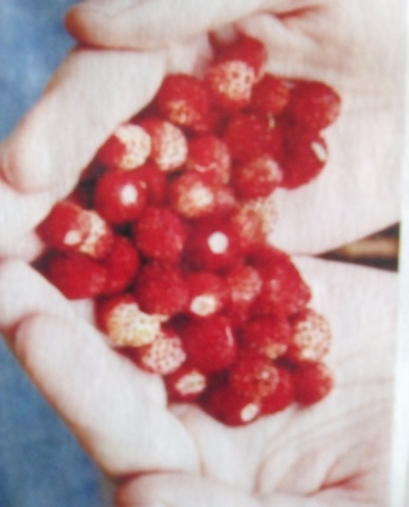

14.2. Икона Давида Земляничника. 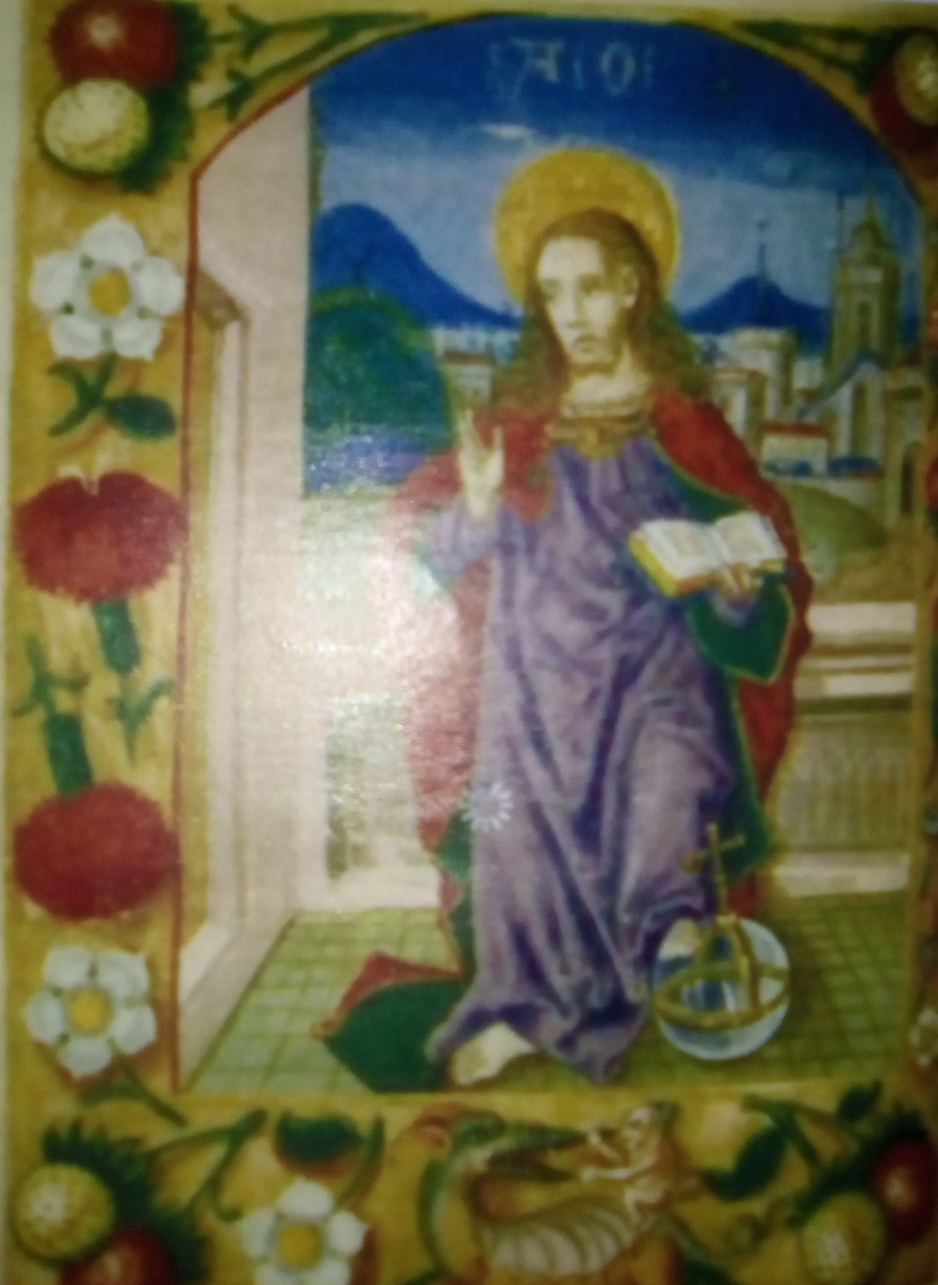

14.3.Сорта клубники.

Сорт короткого дня (плодоносит один раз за вегетационный период) | Ремонтантные сорта (плодоносят два раза за вегетационный период) | Нейтральные сорта (плодоносят без перерыва , до заморозков)
Гигантелла | Елизавета | Королева Марго
Кондр | Сашенька
Чамора туруси | Ренессанс
 | Барон саммохер

14.4. Строение растения.

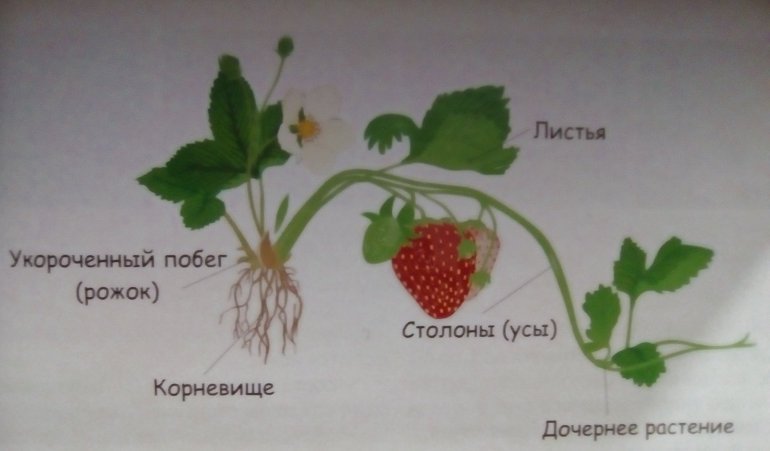

Строение ягоды.

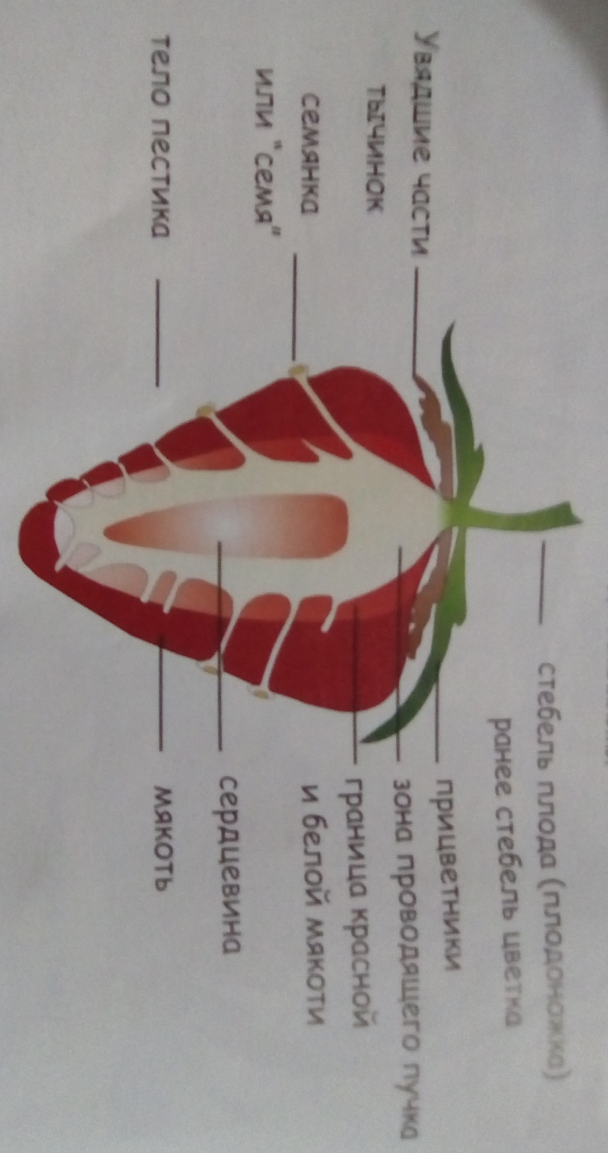

14.5.Этапы роста и развития. 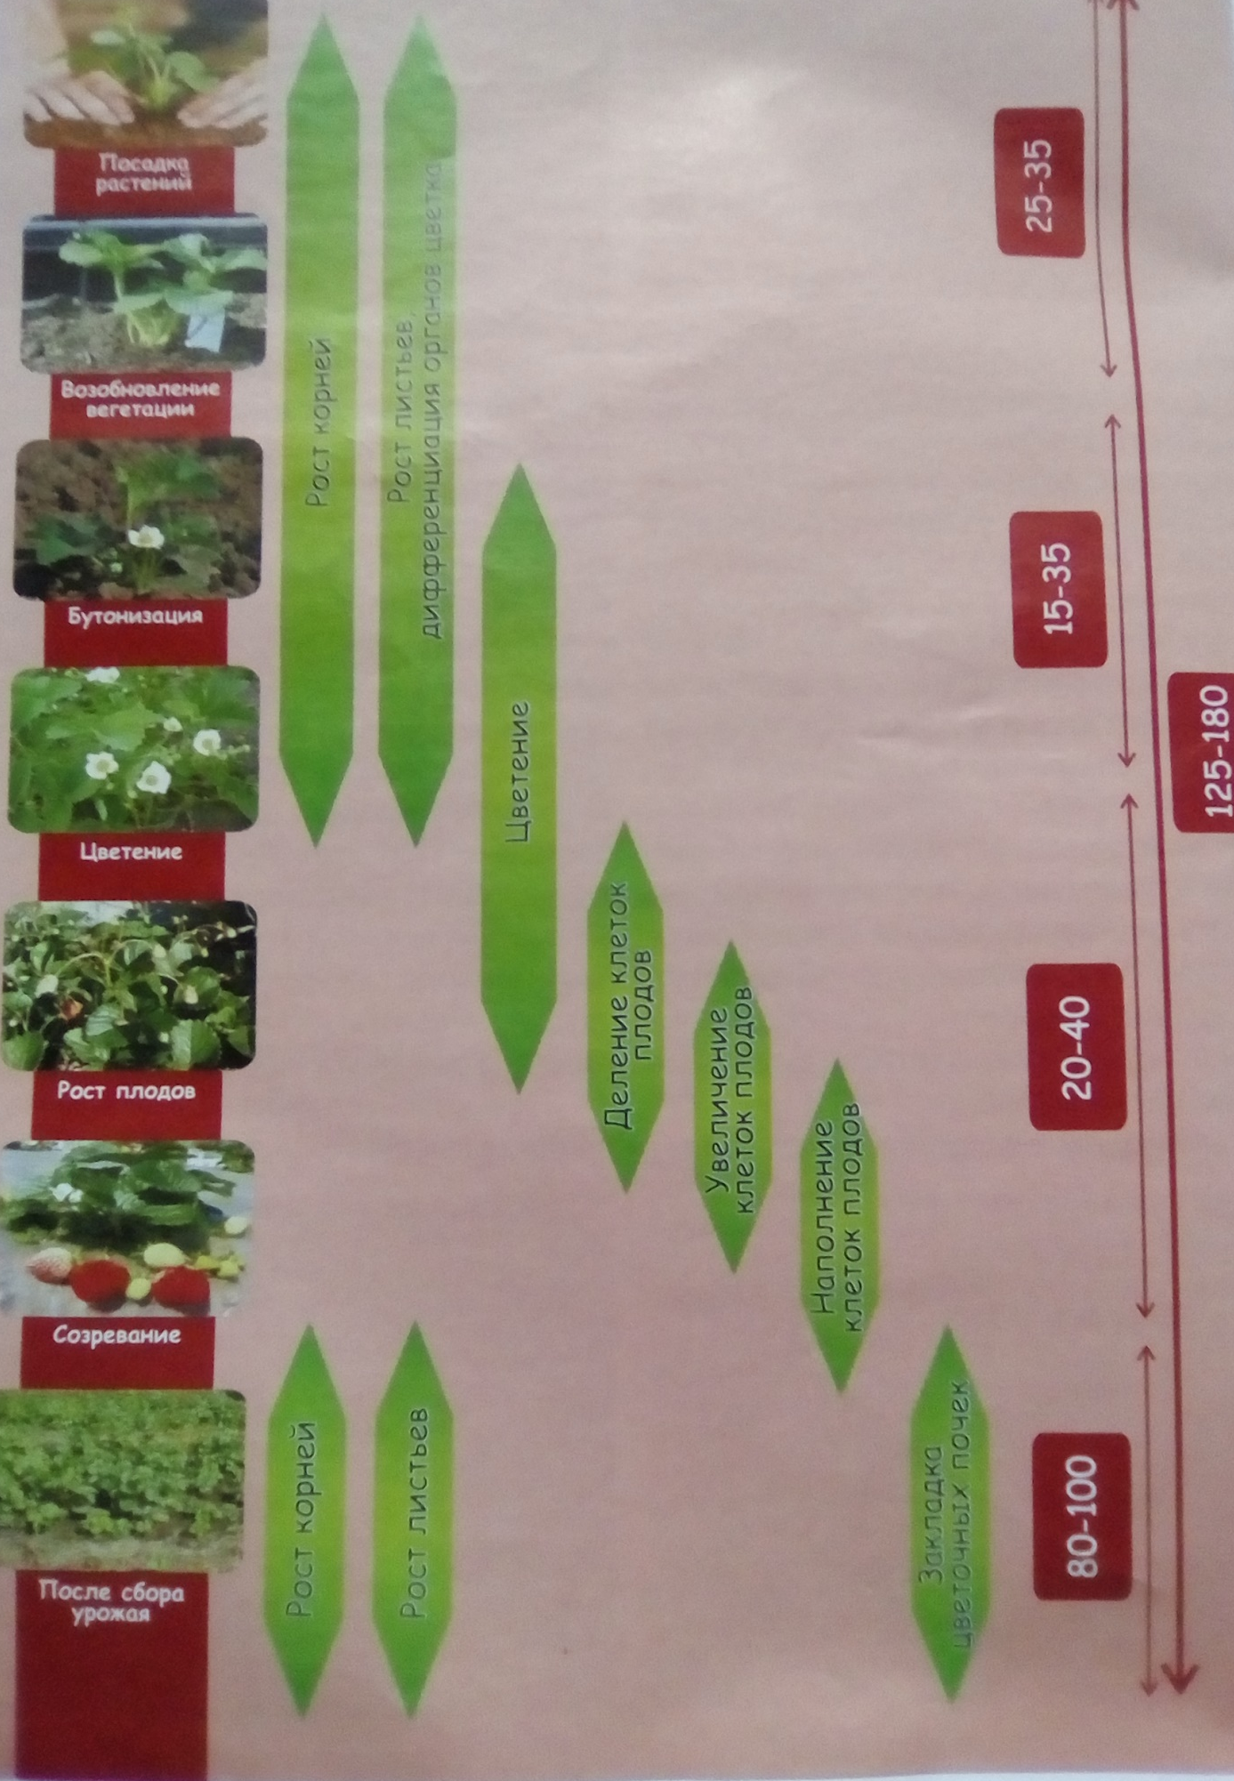

14.6.Типы посадок.

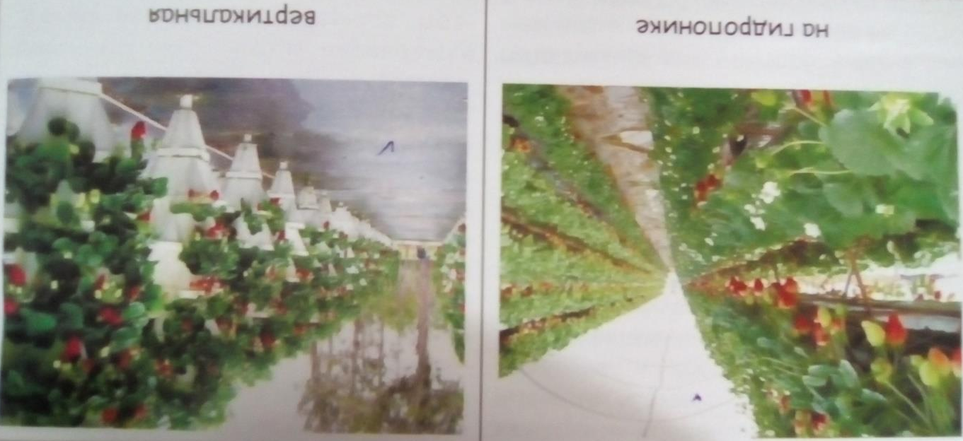
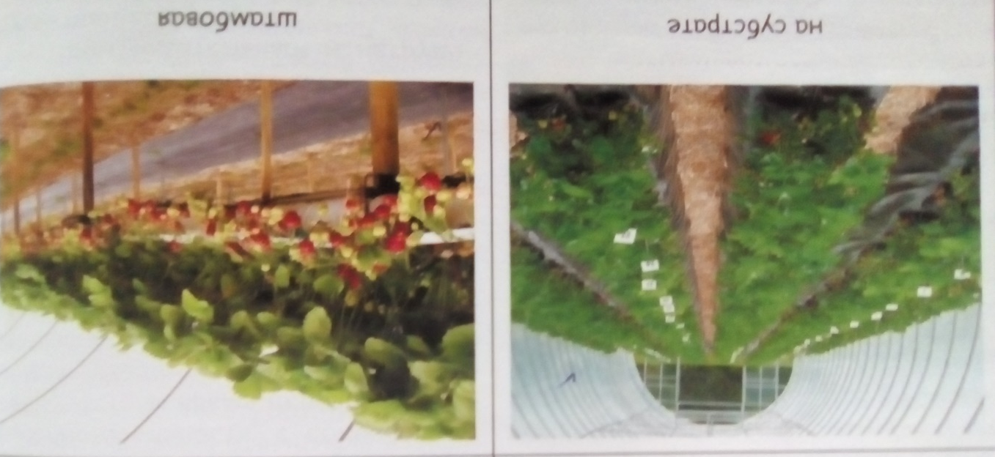
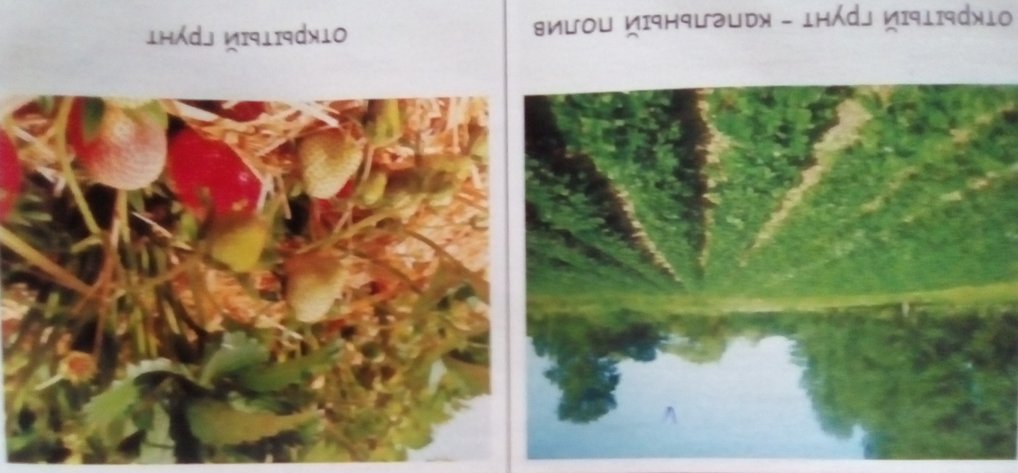

14.7. Вредители, вызывающие болезни растения.

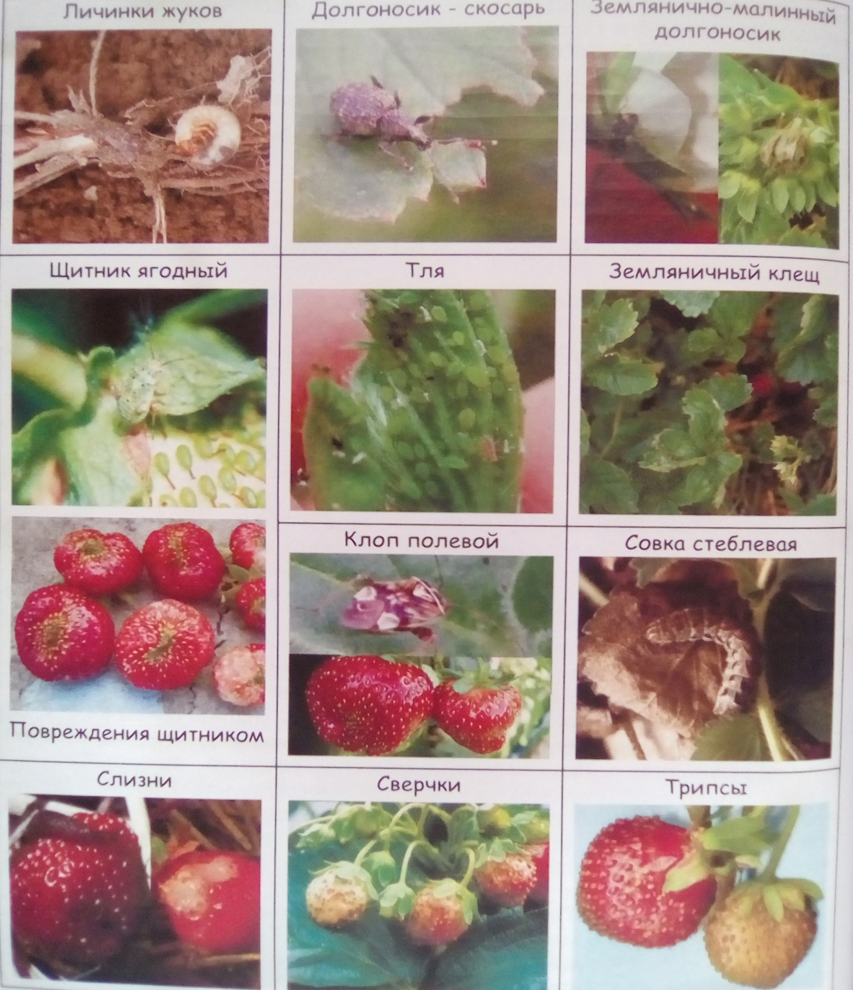

14.8.Здоровый урожай.

